Правило PeerRank

$$X_{i}^{n}-оценка агента i на n-ой итерации$$

A – матрица оценок

$$A_{i,j}-оценка, которую поставил агент i агенту j$$

m–количество агентов

α,β-вспомогательные параметры нужные в формуле, 0< α+β ≤1, в статье α=β=0.1. Так же в статье говорится, что в целом метод не чувствителен к выбору этих параметров.

**Алгоритм:**

1. Вычисляем $X_{i}^{0}$. Для этого просто посчитаем среднее от всех оценок, выставленных агентом i:



1. Оценка на следующих итерациях вычисляется по правилу:

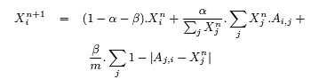

Количество таких итераций в статье не написано